**BÁO CÁO BÀI TẬP KHẢO SÁT SỐ NGUYÊN**

Họ tên sinh viên: Nguyễn Châu Long

Mã số sinh viên: 22880089

**Phần 1: Đánh Giá:**

- Bảng tự đánh giá các yêu cầu đã hoàn thành

|  |  |  |  |
| --- | --- | --- | --- |
| Bài | Nội dung | Đánh giá | Ghi chú |
|  | Viết chương trình nhập số nguyên n. Kiểm tra n có là số nguyên tố hay không ? | Hoàn thành |  |
|  | Viết chương trình nhập số nguyên n. Kiểm tra n có là số nguyên hoàn thiện hay không ? | Hoàn thành |  |
|  | Viết chương trình nhập vào số nguyên n. Kiểm tra n có là số chính phương hay không ? | Hoàn thành |  |
|  | Viết chương trình nhập số nguyên n. Kiểm tra n có là số đối xưng hay không ? | Hoàn thành |  |
|  | Viết chương trình thực hiện các chức năng sau:  1. Nhập mảng 1 chiều n phần tử số nguyên  2. Xuất mảng  3. Liệt kê các số nguyên tố  4. Tìm giá trị lớn nhất trong mảng  5. Tính trung bình mảng | Hoàn thành câu 1, 2, 4, 5 | Chưa xử lý được câu 2 |

**Phần 2: Kết quả bài làm**

**Bài 1**: Viết chương trình nhập số nguyên n. Kiểm tra n có là số nguyên tố hay không ?

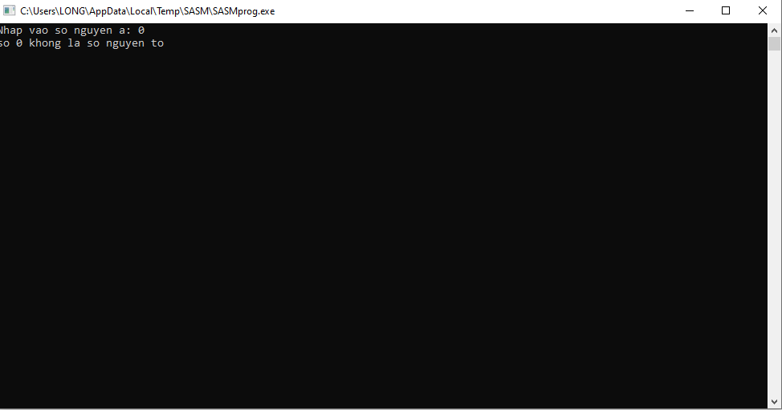

**Bài 2:** Viết chương trình nhập số nguyên n. Kiểm tra n có là số nguyên hoàn thiện hay không ?

**Bài 3:** Viết chương trình nhập vào số nguyên n. Kiểm tra n có là số chính phương hay không ?

**Bài 4:** Viết chương trình nhập số nguyên n. Kiểm tra n có là số đối xưng hay không ?

**Bài 5:** Viết chương trình thực hiện các chức năng sau:

1. Nhập mảng 1 chiều n phần tử số nguyên

2. Xuất mảng

3. Liệt kê các số nguyên tố

4. Tìm giá trị lớn nhất trong mảng

5. Tính trung bình mảng

